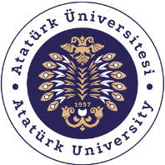

T.C.
ATATÜRK ÜNİVERSİTESİ
TOPLUMSAL DUYARLILIK PROJELERİ UYGULAMA VE ARAŞTIRMA MERKEZİ

SONUÇ RAPORU

Proje Adı: Ülkemizin Topraklarını Keşfet ve Koru

Proje No: 160c30ef-8e35-4ca3-b952-859bfe380533

Proje Yürütücüsü
Araş. Gör. Hüseyin AYDIN

Ekim 2025
Erzurum

ÖZET
Bu proje, çocuklara Türkiye’deki toprak çeşitliliğini ve toprağın yaşam için taşıdığı önemi öğretmeyi amaçlamaktadır. Proje kapsamında, farklı bölgelerdeki toprak tipleri tanıtılarak toprakların tarım, ekosistem dengesi ve su döngüsündeki rolleri açıklanmıştır. Görsel sunumlar, oyunlu pratik deneyler ve grup çalışmalarıyla öğrencilerin toprakları gözlemleyip keşfetmeleri sağlanmıştır. Ayrıca, çocuklara erozyonun nedenlerini ve etkilerini göstermek amacıyla basit bir erozyon deneyi yaptırılmıştır. Bu deney sayesinde öğrenciler, bitki örtüsünün toprak kaybını önlemedeki önemini uygulamalı olarak öğrenmiştir. Proje, Sürdürülebilir Kalkınma Hedefleri (SDG 2, 4, 12 ve 15) ile uyumlu şekilde yürütülmüş olup çocuklarda çevreye duyarlılık, toprak koruma ve sürdürülebilir yaşam bilinci oluşturmayı hedeflemiştir. Sonuç olarak, geleceğin doğa dostu bireylerinin yetişmesine katkı sağlayan bu çalışma hem eğitimsel hem de toplumsal farkındalık açısından önemli bir kazanım yaratmıştır.
Anahtar Kelimeler: Toprak çeşitliliği, toprak bilinci, erozyon deneyi, çevre eğitimi, sürdürülebilir kalkınma, çocuklarda farkındalık, doğal kaynakların korunması

ABSTRACT
This project aims to teach children about the diversity of soils in Turkey and the importance of soil for life. The project introduced soil types in different regions, explaining their roles in agriculture, ecosystem balance, and the water cycle. Students observed and explored soils through visual presentations, playful practical experiments, and group work. Furthermore, a simple erosion experiment was conducted to demonstrate the causes and effects of erosion. Through this experiment, students learned firsthand the importance of vegetation in preventing soil loss. The project was implemented in accordance with the Sustainable Development Goals (SDGs 2, 4, 12, and 15) and aimed to raise environmental awareness, soil conservation, and sustainable living in children. Ultimately, this project, which contributes to the development of future environmentally friendly individuals, has generated significant gains in both educational and social awareness.
Keywords: Soil diversity, soil awareness, erosion experiment, environmental education, sustainable development, children's awareness, natural resource conservation

GİRİŞ
Toprak, yaşamın temel kaynağı olan en önemli doğal varlıklardan biridir. Tarımın, ekosistemlerin ve su döngüsünün sürdürülebilirliği büyük ölçüde toprağın sağlıklı yapısına bağlıdır. Ancak günümüzde hızlı kentleşme, bilinçsiz arazi kullanımı ve erozyon gibi faktörler, toprakların verimliliğini ve ekolojik dengesini tehdit etmektedir. Bu proje, ortaokul düzeyindeki öğrencilerde toprak bilinci oluşturmak ve toprağın korunmasının önemini kavratmak amacıyla hazırlanmıştır. Öğrencilere Türkiye’deki toprak çeşitliliği tanıtılmış, erozyonun nedenleri ve sonuçları basit deneylerle gösterilmiş, ayrıca toprak koruma konulu video ve afiş çalışmalarıyla farkındalık artırılmıştır. Proje sayesinde öğrenciler, toprağın sadece tarım için değil, yaşamın devamı için de vazgeçilmez bir kaynak olduğunu öğrenmiş; doğa sevgisi ve çevreye karşı duyarlılık kazanmıştır. Bu tür etkinliklerin geleceğin bilinçli bireylerinin yetişmesine katkı sağlayacağı düşünülmektedir.

ETKİNLİK
Araştırmanın Yapıldığı Yer ve Zaman: Güzelova Ortaokulu - 22.10.2025
Projenin Uygulanışı:
Proje, ortaokul düzeyindeki öğrencilerle gerçekleştirilmiştir. Uygulama sürecinde öğrencilere önce Türkiye’deki toprak çeşitliliği, toprağın tarım, ekosistem ve su döngüsü açısından önemi hakkında bilgilendirici bir sunum yapılmıştır. Farklı bölgelerden getirilen toprak örnekleri öğrencilere gösterilerek, toprakların dokusu, rengi ve yapısı arasındaki farklar açıklanmıştır.
Etkinlik kapsamında öğrencilere erozyonun nedenlerini ve sonuçlarını göstermek amacıyla basit bir erozyon deneyi yaptırılmıştır. Deneyin ardından toprak koruma ve erozyonun önlenmesiyle ilgili kısa bir video izletilmiştir. Bu sayede öğrenciler, bitki örtüsünün toprağı korumadaki rolünü görsel ve deneysel olarak kavramıştır.
Proje sonunda öğrenciler, toprakların korunmasının neden önemli olduğunu tartışarak çevreye duyarlılık ve sürdürülebilirlik bilinci kazanmıştır. Çalışma, ortaokul öğrencilerinde toprak sevgisi ve çevre bilincinin gelişmesine katkı sağlamıştır.
Etkinlik:
Proje kapsamında ortaokul öğrencilerine toprak çeşitliliği ve toprak korumanın önemi anlatılmıştır. Öncelikle öğrencilerle birlikte görsel sunumlar yapılmış, Türkiye’deki farklı toprak tipleri ve özellikleri tanıtılmıştır. Ardından, öğrencilere erozyonun nedenlerini ve sonuçlarını göstermek için basit bir erozyon deneyi yaptırılmıştır. Bu deneyle bitki örtüsünün toprağı nasıl koruduğu gözlemlenmiştir.
Deneyin ardından öğrencilere toprak koruma ve erozyonla mücadele konulu kısa bir video izletilmiştir. Böylece öğrenciler hem görsel hem de uygulamalı olarak toprağın korunmasının önemini öğrenmiştir. Etkinlik sonunda öğrencilerle kısa bir değerlendirme sohbeti yapılarak, toprağın sürdürülebilir kullanımı ve çevre bilinci üzerine fikir alışverişinde bulunulmuştur.

SONUÇLAR
Bu proje kapsamında ortaokul öğrencilerinin toprak çeşitliliği, erozyon ve toprak koruma konularında farkındalık kazanmaları sağlanmıştır. Görsel sunumlar, erozyon deneyi ve toprak koruma videosu aracılığıyla öğrenciler, toprağın yaşam döngüsündeki önemini ve bitki örtüsünün erozyonu önlemedeki rolünü doğrudan gözlemlemiştir. Ayrıca öğrenciler, öğrendiklerini pekiştirmek ve toplumsal farkındalığı artırmak amacıyla erozyonun önlenmesiyle ilgili bilgilendirici afişler hazırlamıştır.
Bu çalışmalar sayesinde öğrencilerde çevreye duyarlılık, doğa sevgisi ve sürdürülebilir yaşam bilinci gelişmiştir. Proje, çocukların hem görsel hem uygulamalı öğrenme yoluyla aktif katılım göstermesini sağlayarak toprak koruma bilincinin yaygınlaşmasına katkıda bulunmuştur.
Projemizi destekleyerek çok önemli bir eğitim ve farkındalık ortamı sağladığından dolayı Atatürk Üniversitesi Toplumsal Duyarlılık Projeleri Uygulama ve Araştırma Merkezi’ne teşekkür ederiz.

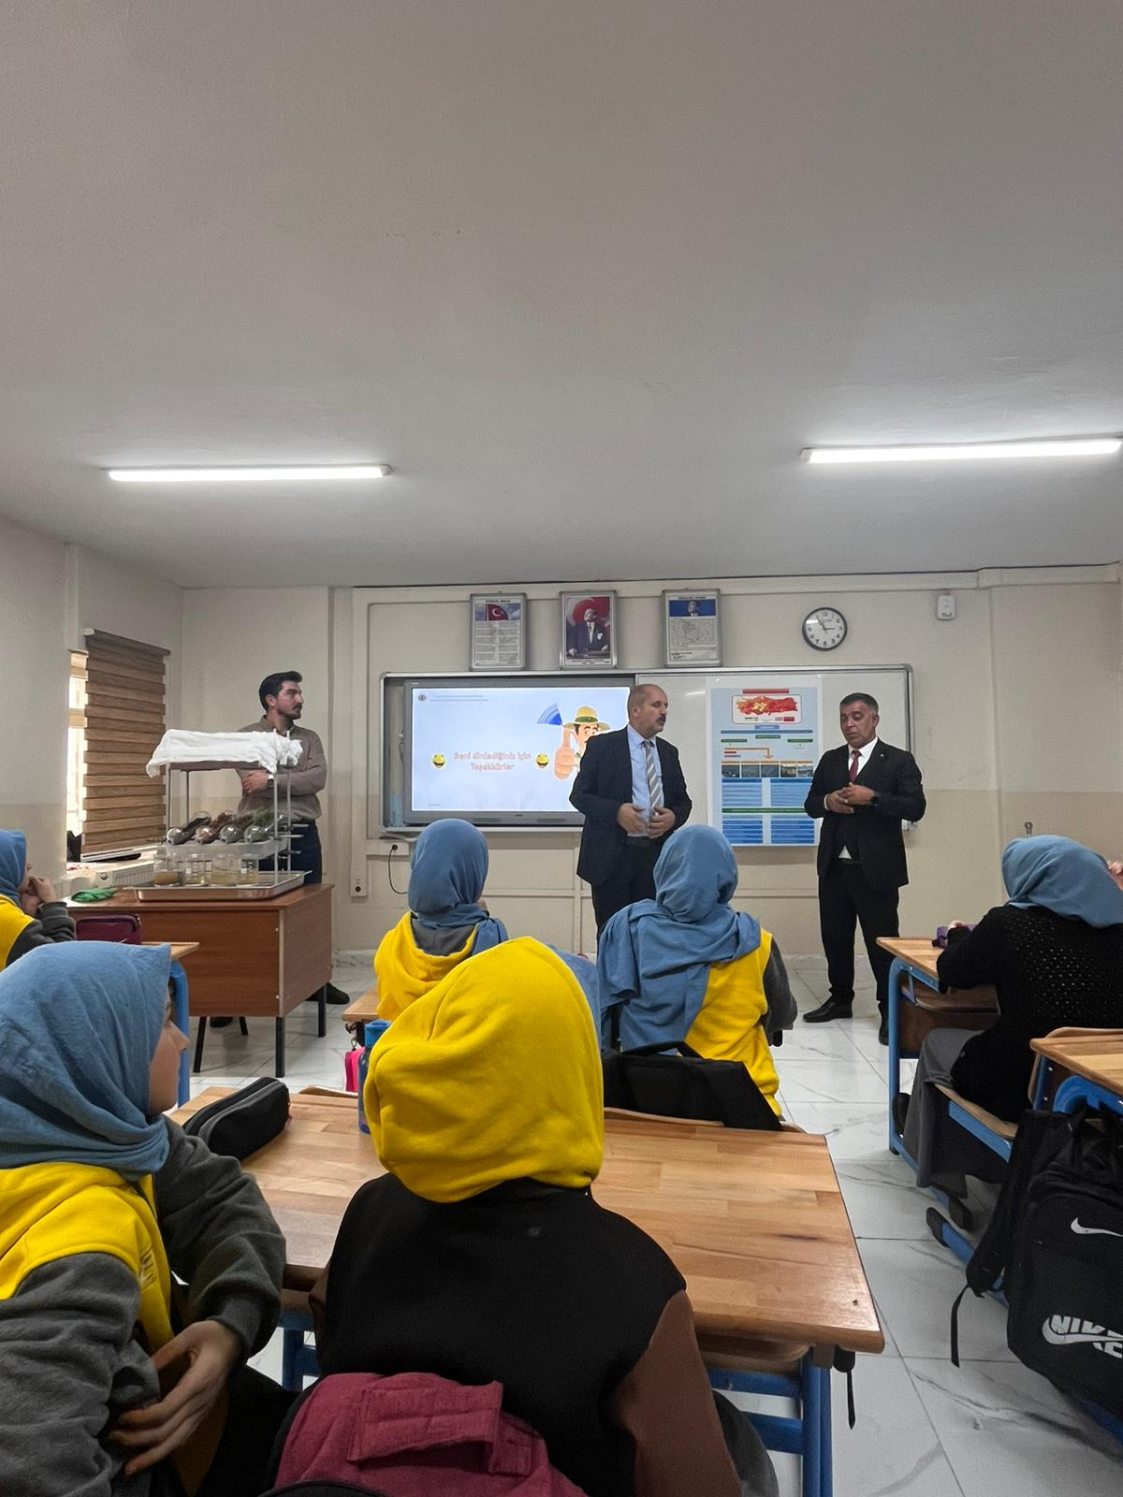
PROJE UYGULAMASINA AİT GÖRSELLER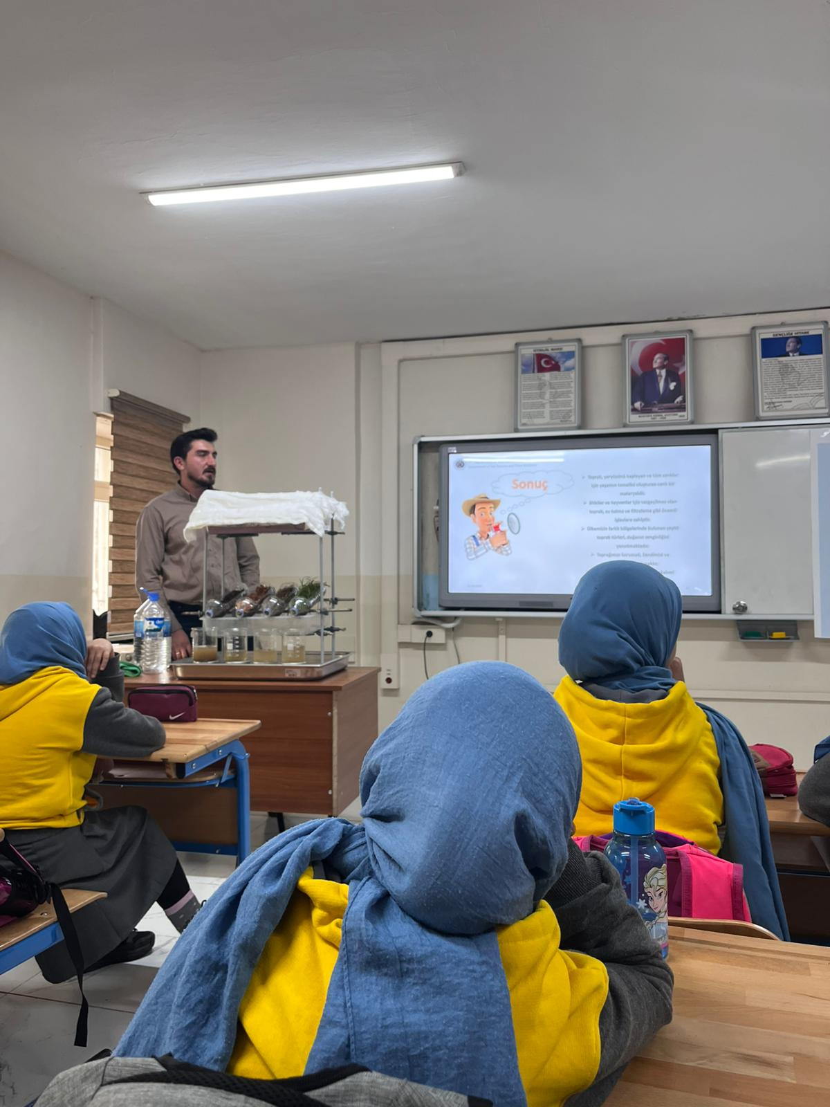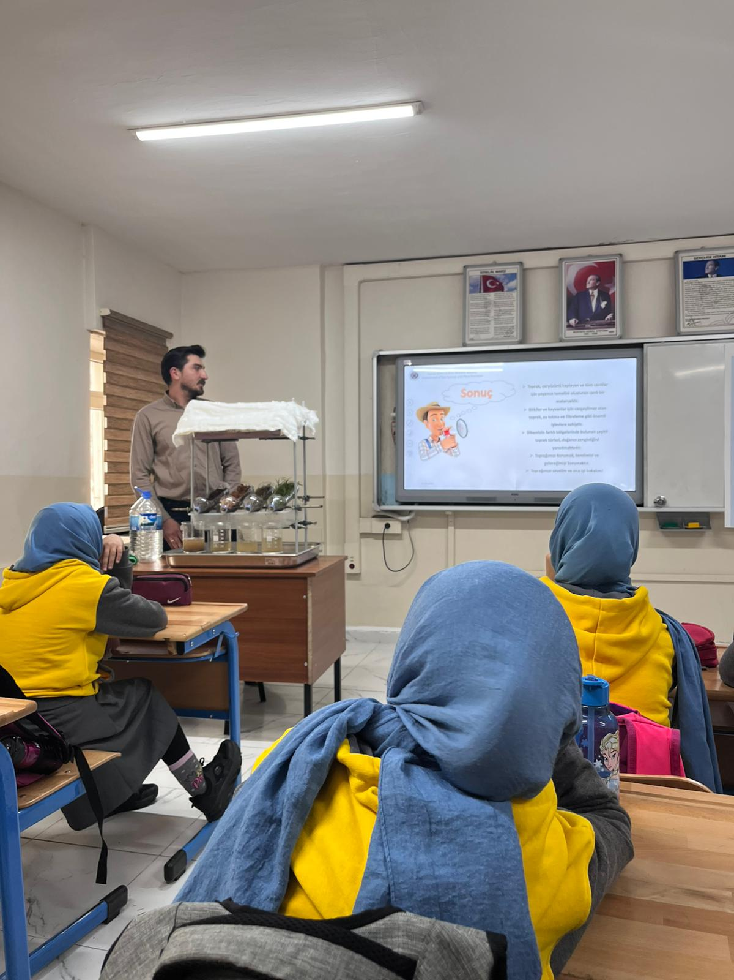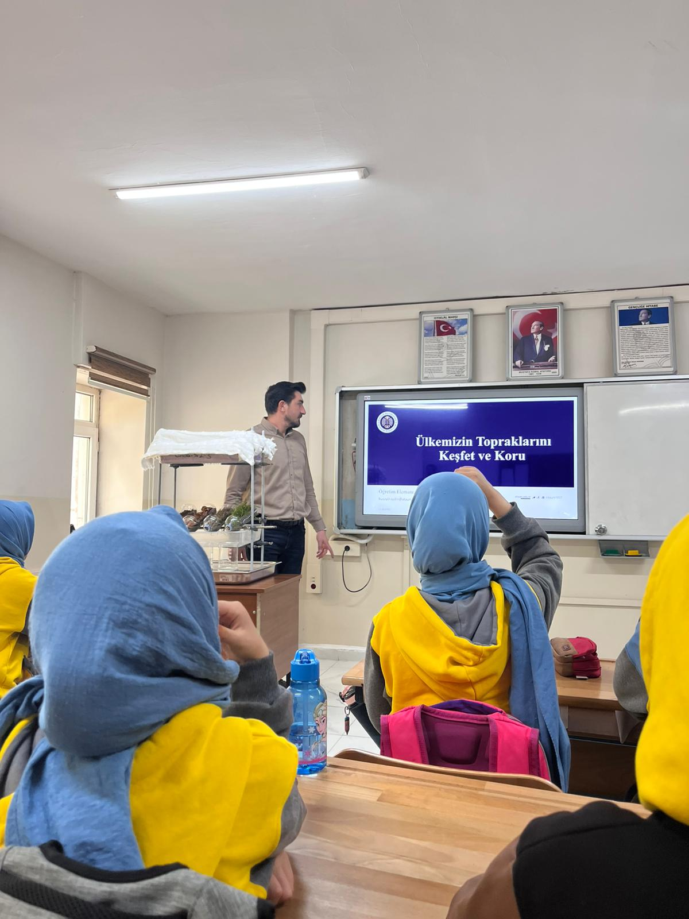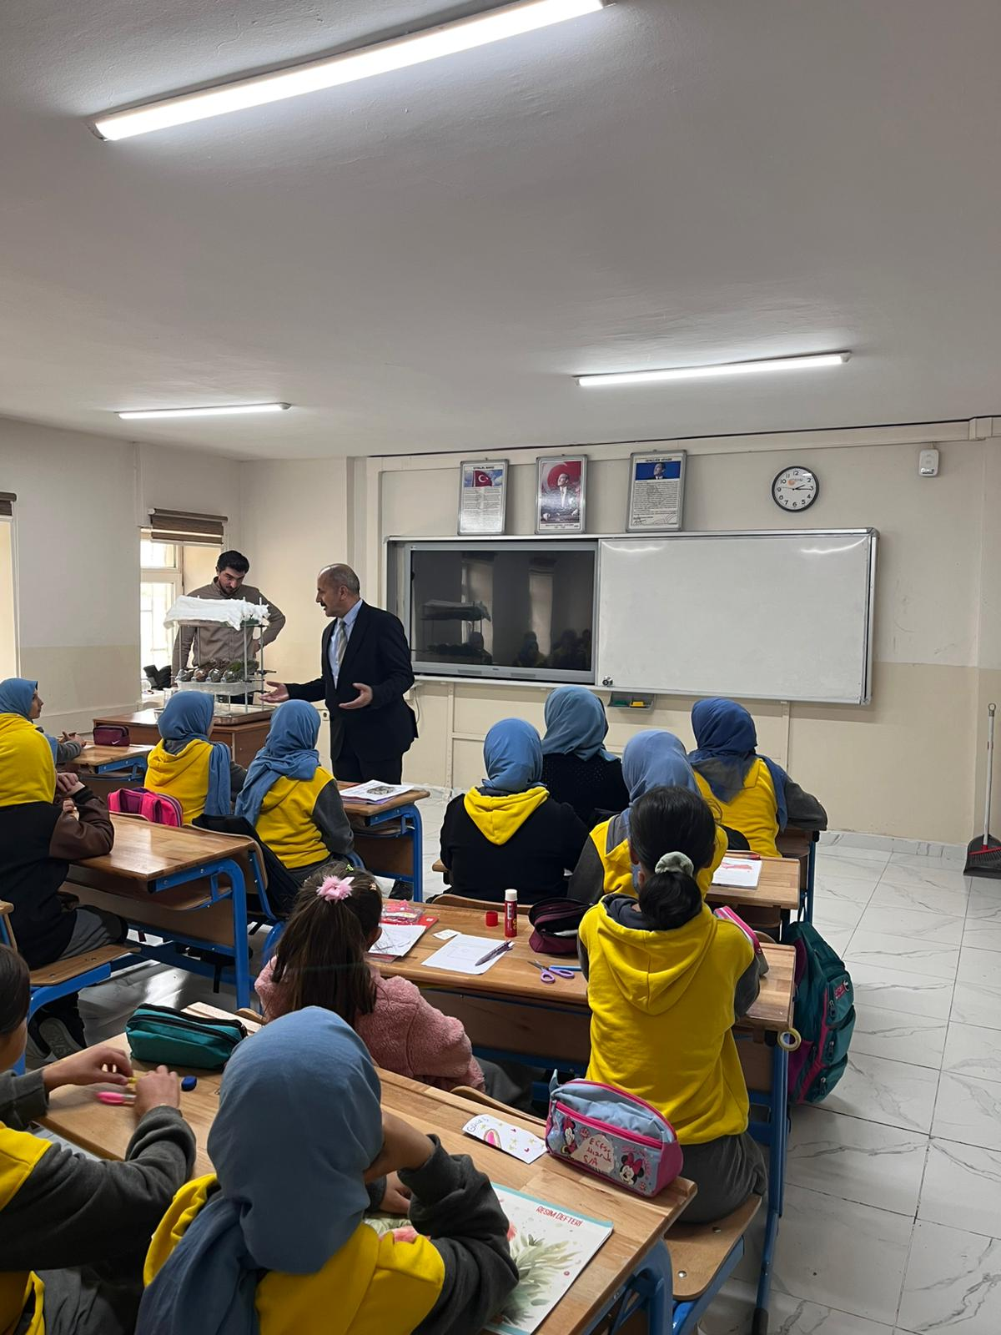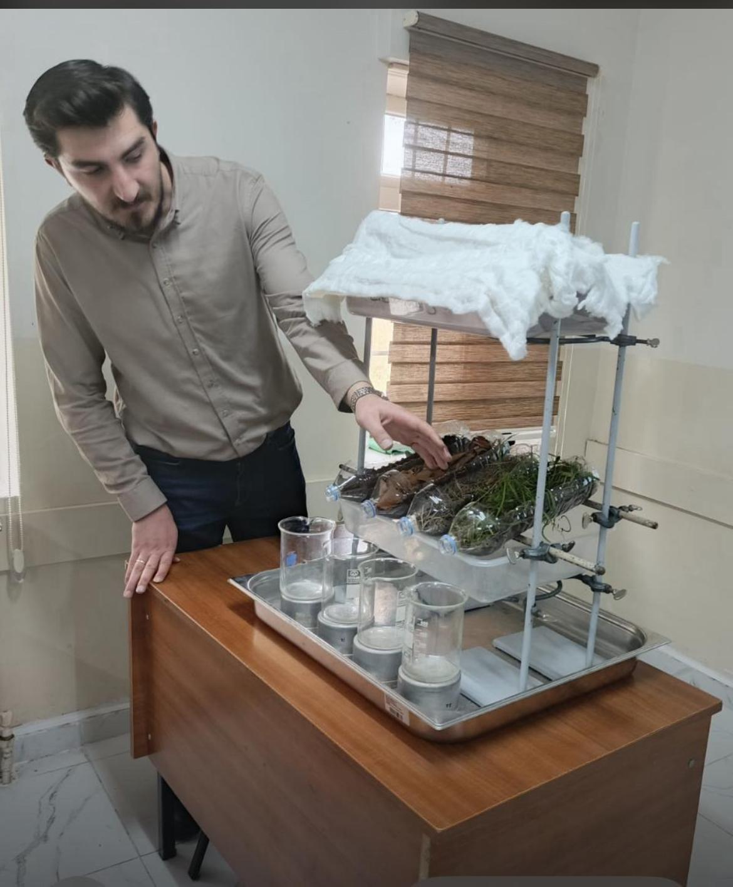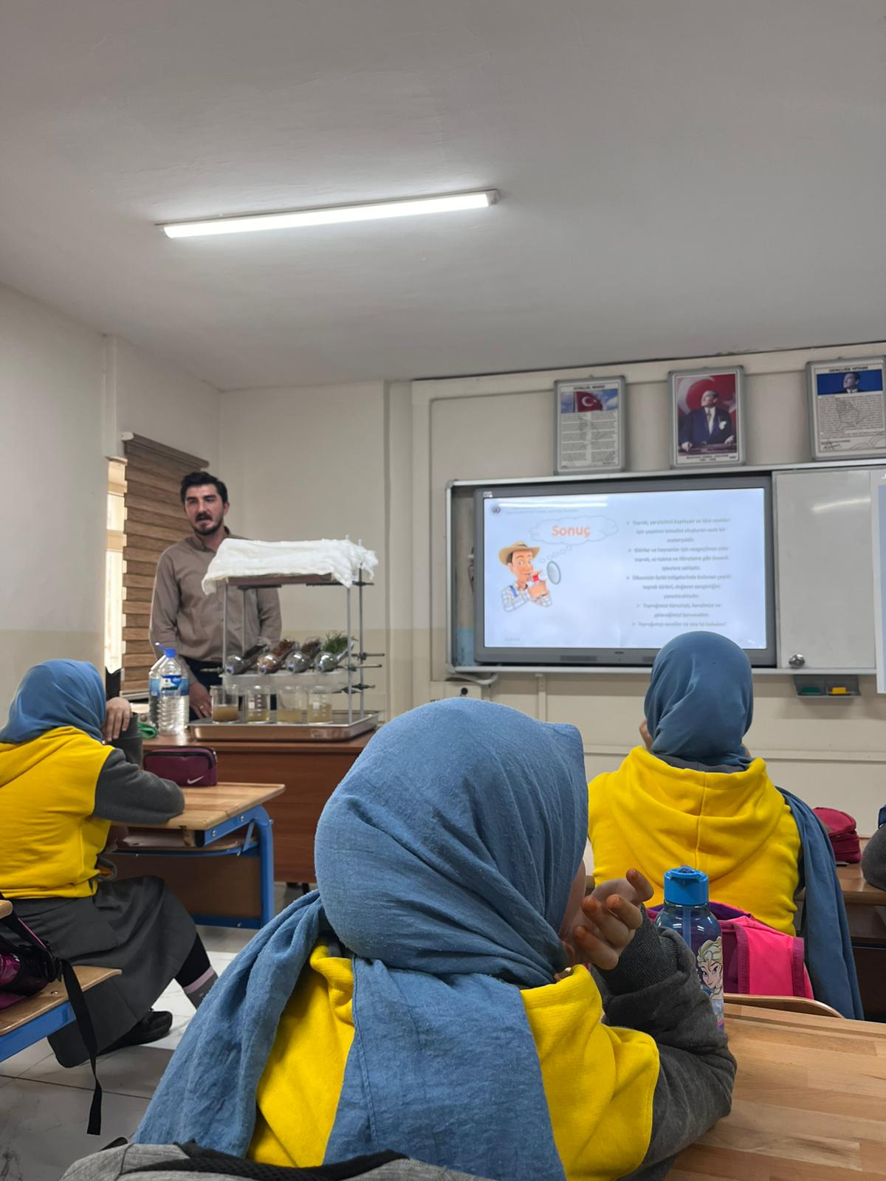
Etkinlik boyunca tüm fotoğraflarda kişilerin yazılı izni alınmıştır. İzni alınmayan görüntüler bulanık şekilde sunulmuştur. Bu konuda tüm sorumluluğun yürütücü ve araştırmacılara ait olduğunu beyan ederiz.

